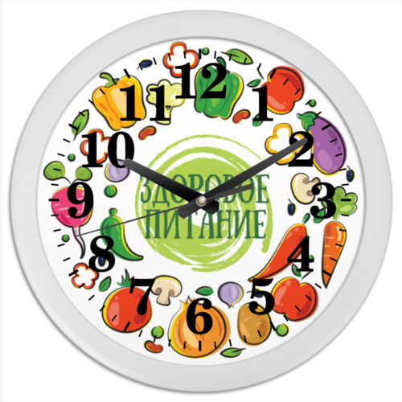 | График приема пищи  МБОУ «Школа № 90»  2023-2024 учебный год | Приложение №1  к приказу от 31.08.2023 № 271
1 смена |  | перерыв | Время приема пищи | Время питания | класс
1 урок | 08.00.- 08.40 | 10 мин | 8.40-09.00 | 20 мин | 1а, 1б,5а,5б,5в,5г, 6а,6б,6в
2 урок | 08.50-09.30 | 20 мин | 9.30-09.50 | 20 мин | 2а,2б, 3а,3б,10а,11а
3 урок | 09.50-10.30 | 20 мин | 10.30-10.50 | 20 мин | 3в, 4а, 4в, 4г, 7а,7б,7в
4 урок | 10.50-11.30 | 10 мин | 11.20-11.30 | 20 мин | 4б, 8а,8б,8в,9а,9б
5 урок | 11.40-12.20 | 10 мин | 12.10-12.30
6 урок | 12.30-13.10 | 10 мин | 13.00-13.10
7 урок | 13.20-14.00 | 30 мин | 14.00-14.20

